**Установка Git на ПК с операционной системой Windows 10**

Официальная сборка доступна для скачивания на сайте [Git](https://git-scm.com/download/win). Загрузка начнётся автоматически при открытии вкладки.

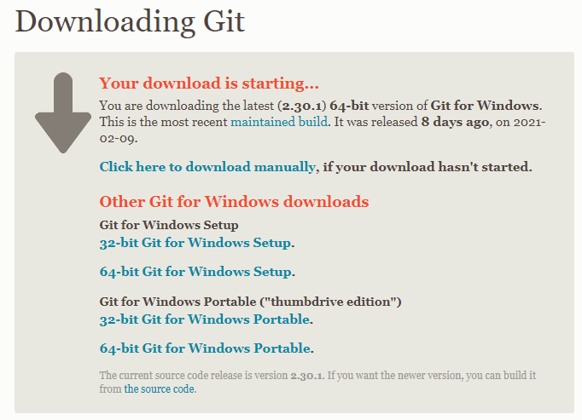

Далее запустите загрузившийся exe файл. В процессе установки рекомендуется сохранять предустановленные настройки, если вы не знакомы с этим ПО.

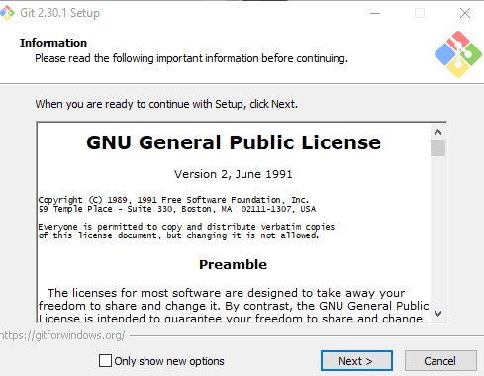

По завершению установки можно проверить её успешность набрав в командной строке команду git. Если установка прошла успешно, командная строка распознает команду.

